

实习日记本

学 院 | 生命科学与技术学院
专 业 | 生物信息
学 号 | 2351714
学生姓名 | 郑豪
接受单位 | 同济大学
地 址 | 杨浦区四平路1239号同济大学
指导教师姓名 | 龚璐璐(03080)

实习起迄日期
自 2026 年 7 月 6 日起至 2026 年 7 月 10 日止
实 习 内 容
本系统构建了一个面向临床医生与研究人员的糖尿病智能证据检索平台，以患者队列分析与文献语义检索为核心双引擎，实现了从临床问题提出到证据支持获取的全流程闭环。平台在数据基础、检索算法、智能辅助和用户体验等方面进行了精细化设计，尤其突出以下关键功能模块：

一、患者队列检索模块
自然语言队列检索：支持输入医学描述（如“糖尿病合并肾病的老年患者”），系统基于内置的模拟患者数据库（涵盖年龄、性别、BMI、诊断、用药等结构化字段）进行语义匹配，快速返回符合条件的患者记录，使临床问题可直接转化为可操作的数据集。
结构化证据摘要：对每次检索结果自动生成多维度的结构化摘要，包括样本量、年龄分布、性别比例、诊断分布、用药分布、30天再入院率、住院死亡率及平均BMI等关键统计指标，并以自然语言描述与JSON格式双重呈现，便于直接引用或二次处理。
自定义SQL过滤：为满足个性化筛选需求，平台提供手动输入SQL条件的功能（如 age > 60 AND bmi > 30），允许用户在自然语言检索的基础上进一步精炼队列，实现灵活的深度筛选。
结果缓存与历史记录：所有检索结果均自动缓存，切换标签页或重新进入时保留最新结果，无需重复检索。同时，每次检索的查询词、过滤条件、返回数量、结果计数、响应时间及时间戳均自动记录于本地SQLite数据库；侧边栏展示最近20条历史，支持展开查看全部历史并一键导出为CSV，便于用户回溯与复盘。
数据导出与报告生成：检索结果可一键导出为CSV文件，同时支持生成Markdown格式的完整报告，内容涵盖查询信息、结构化证据摘要、统计汇总及患者列表（前20条），满足临床记录与学术分享需求。

二、文献语义检索与知识库管理模块
内置文献语料库：系统预置了12条糖尿病相关指南与试验文献片段（如ADA指南、CREDENCE试验等），构成初始知识库，开箱即用。
语义检索与定制排序：基于TF-IDF向量化与余弦相似度算法，结合中文分词技术，实现用户查询与文献片段间的语义级匹配。特别引入“结论/方法/原理”关键词权重机制（占比40%），使包含“结论”“表明”“RCT”“指南”等关键信息的片段排名更靠前，检索结果排序更贴合临床阅读习惯，且每个结果附带相关性分数与来源信息（文献名称/指南章节/PDF文件名），确保可追溯。
PDF上传与智能处理（支持中英文）：用户可上传PDF文献扩充知识库。中文文献直接提取文本，并基于语义边界进行碎片抑制型智能分段；英文文献则集成DeepSeek大语言模型进行专业化医学翻译，确保译文与原文片段一一对应，同时保留原文预览于来源字段中，方便溯源比对。
知识库动态管理：提供“管理知识库”面板，可查看当前所有文献来源及其片段数量，并支持按来源删除特定文献的全部片段，实现知识库的灵活增删与动态维护。
结果缓存：文献检索结果同样自动缓存，切换标签页或重访时保留，无需重复检索，提升使用连贯性。

三、智能辅助与证据链闭环
平台深度集成DeepSeek大语言模型，在队列检索结果页可一键生成精炼的文献推荐，在文献检索结果页可整合检索片段生成结论性总结。此外，“查找相关文献”联动按钮可自动将患者队列的结构化证据作为查询词触发文献检索，实现患者证据与文献支持的有机衔接。所有模块协同工作，配合本地SQLite历史记录、状态缓存与多格式导出功能，形成了从临床问题输入、队列检索、证据摘要生成、文献语义匹配、知识库管理、智能总结到报告导出的完整证据链闭环。系统设计兼顾检索精度与交互效率，既满足循证医学实践中的证据获取需求，也具备良好的可扩展性与实际应用价值。
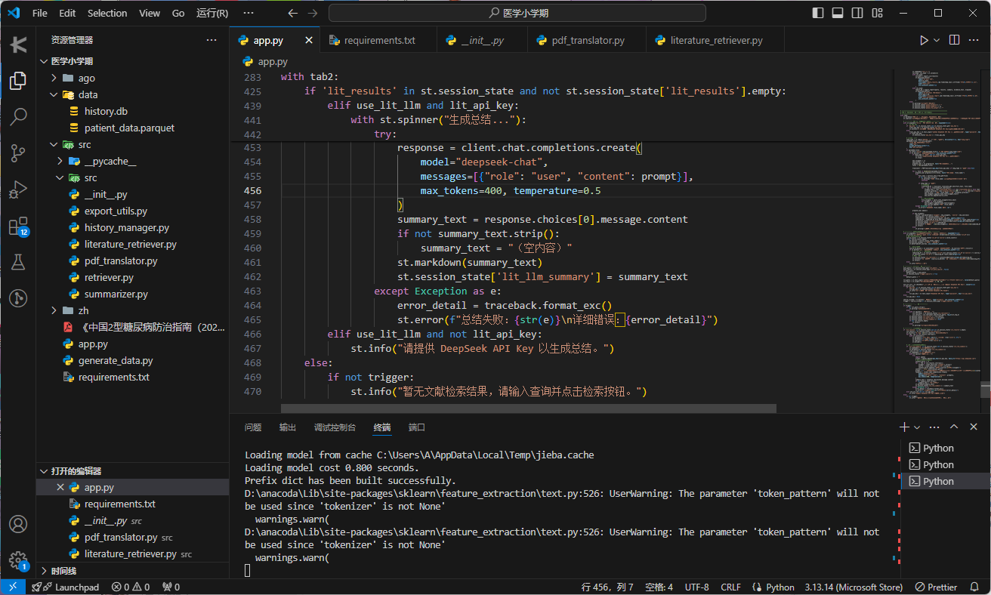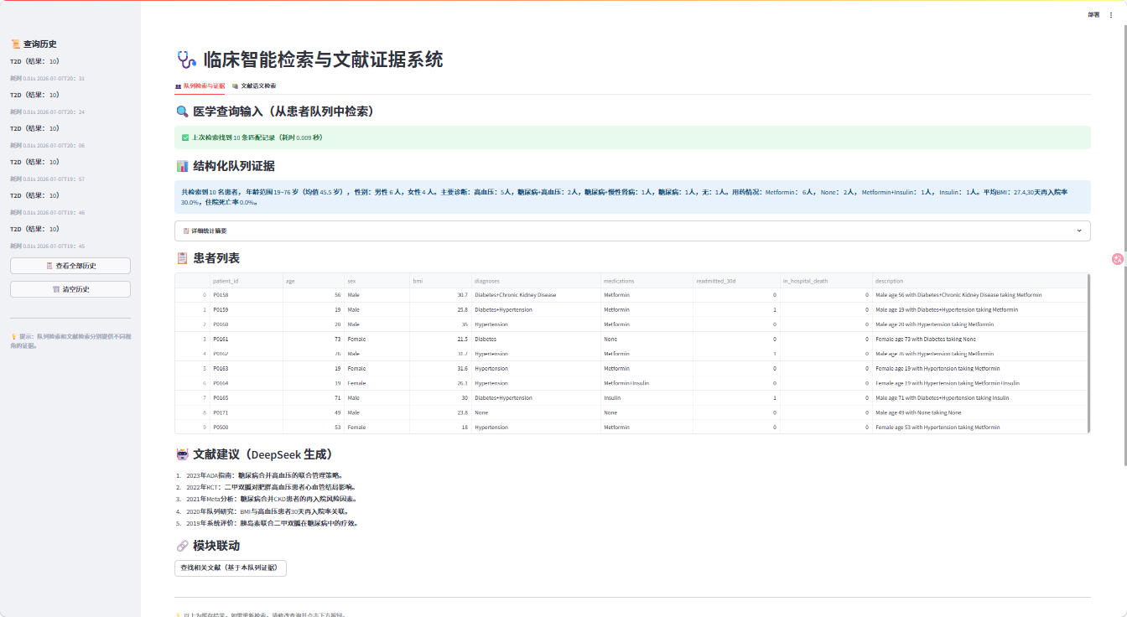
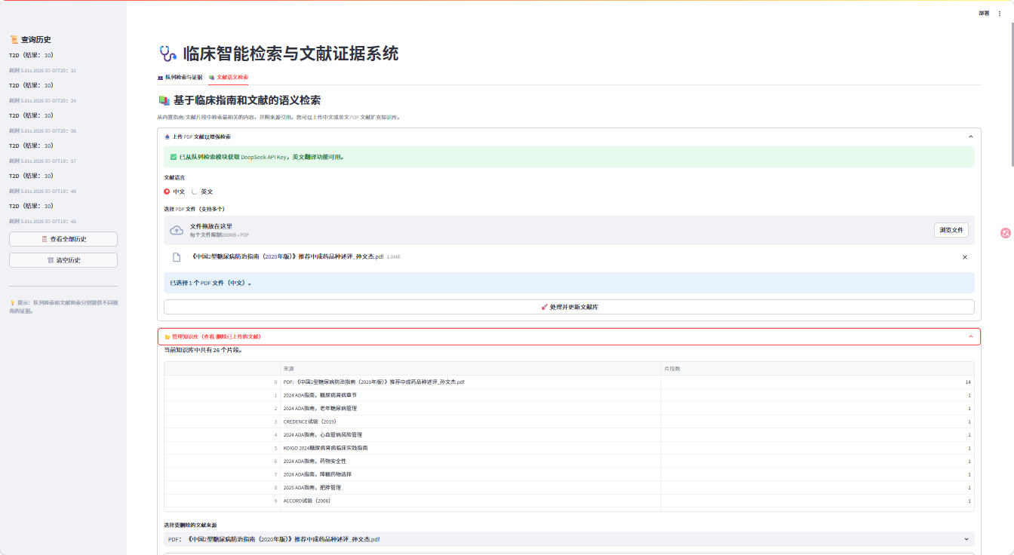
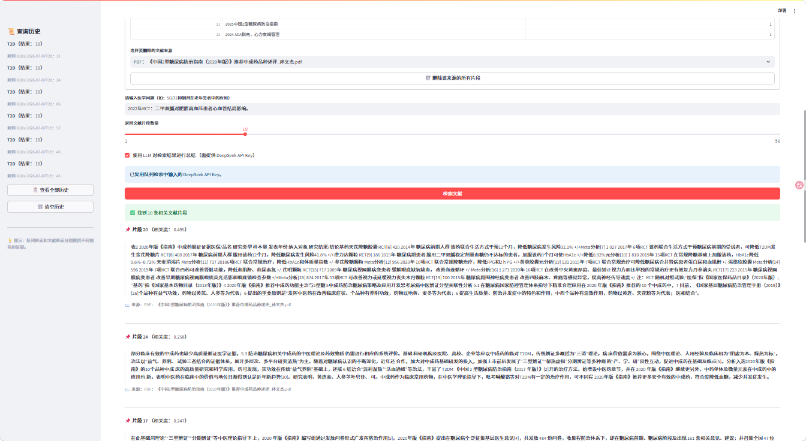
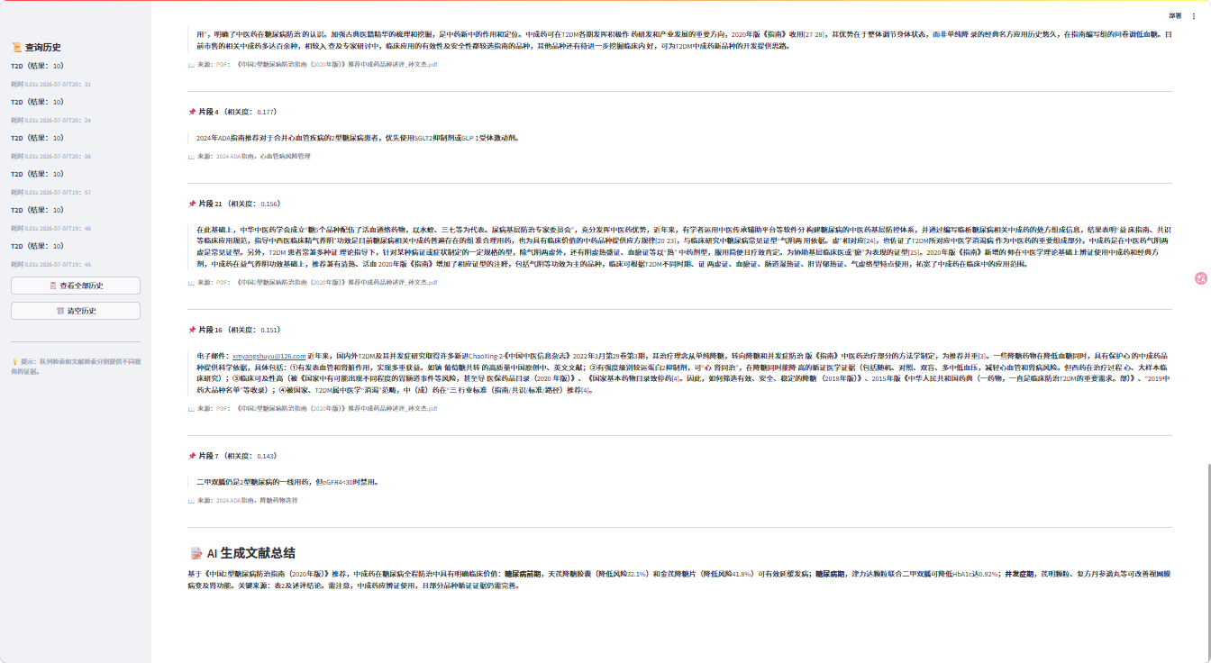

指导教师批阅意见：

指导教师签名 月 日

